# Inspirações Visuais

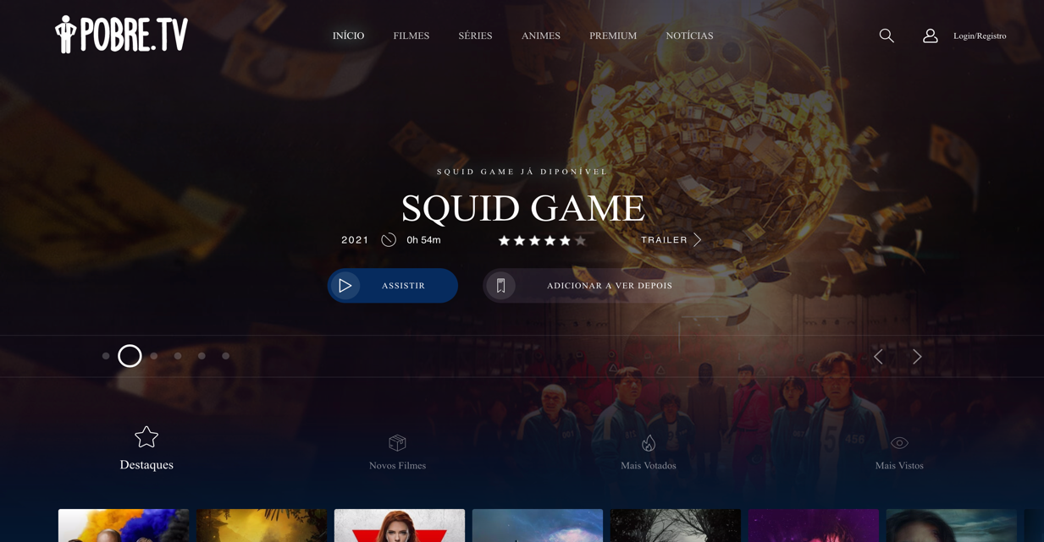

Figura - Homepage + Menubar

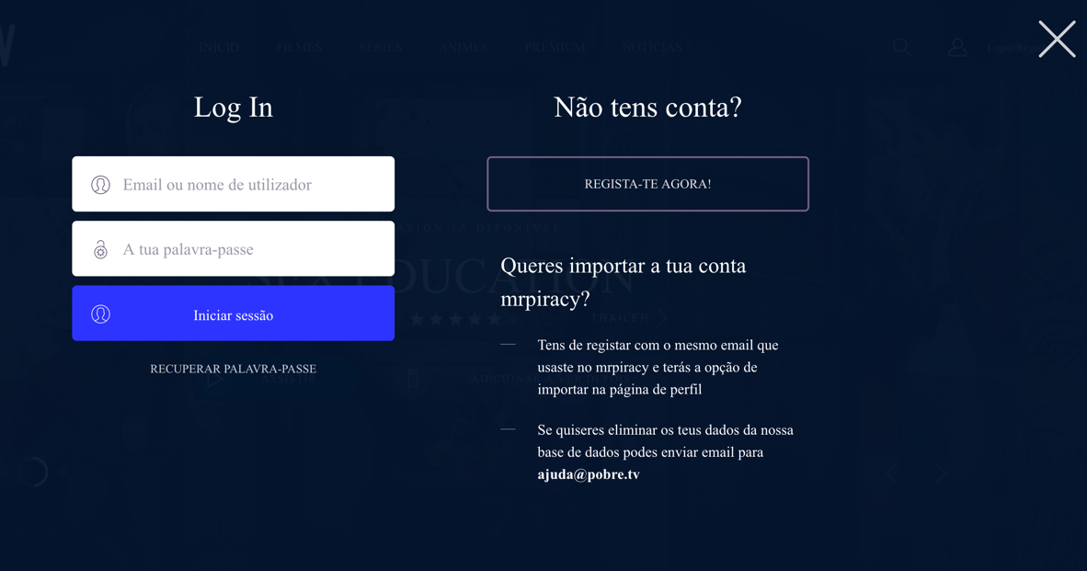

Figura - Login / Registo



Figura – NavBar



Figura - Barra de pesquisa



Figura - Barra de Pesquisa



Figura - Barra de Pesquisa

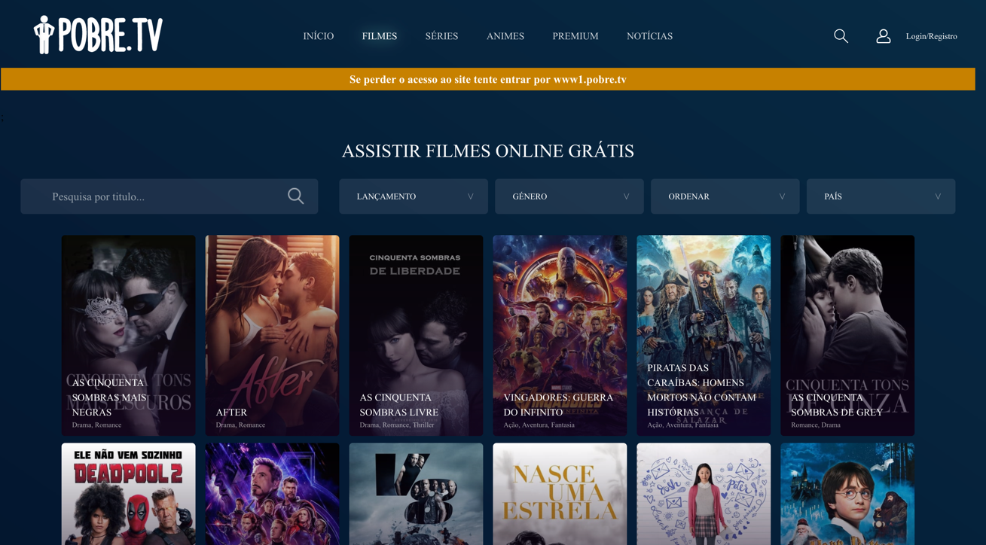

Figura - Catálogo de Filmes

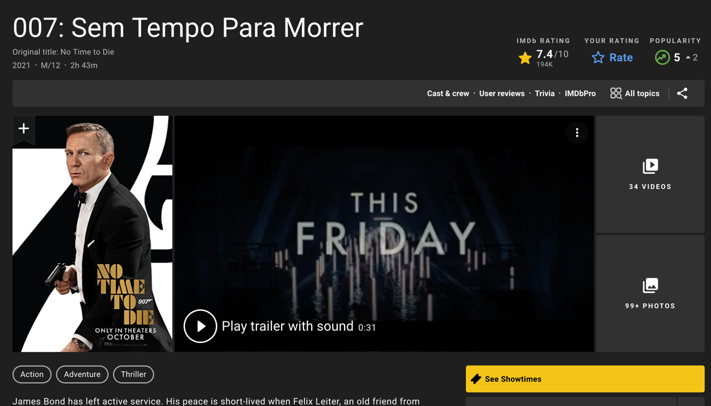

Figura - Detalhes do Filme/Série

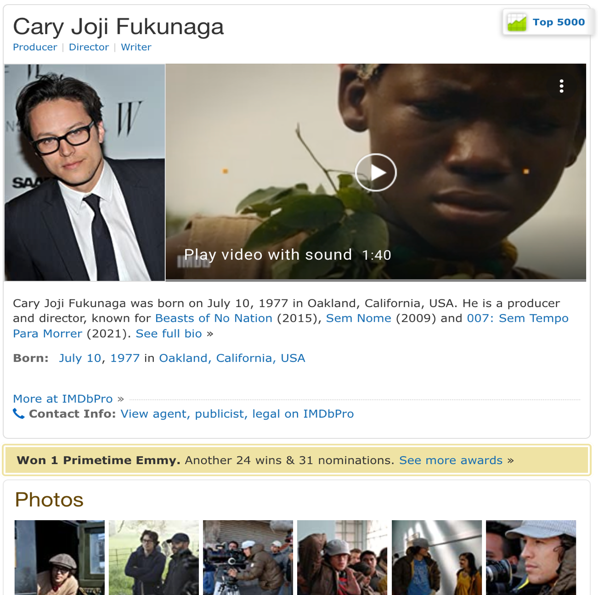

Figura - Detalhes do Elenco



Figura – Homepage Slide

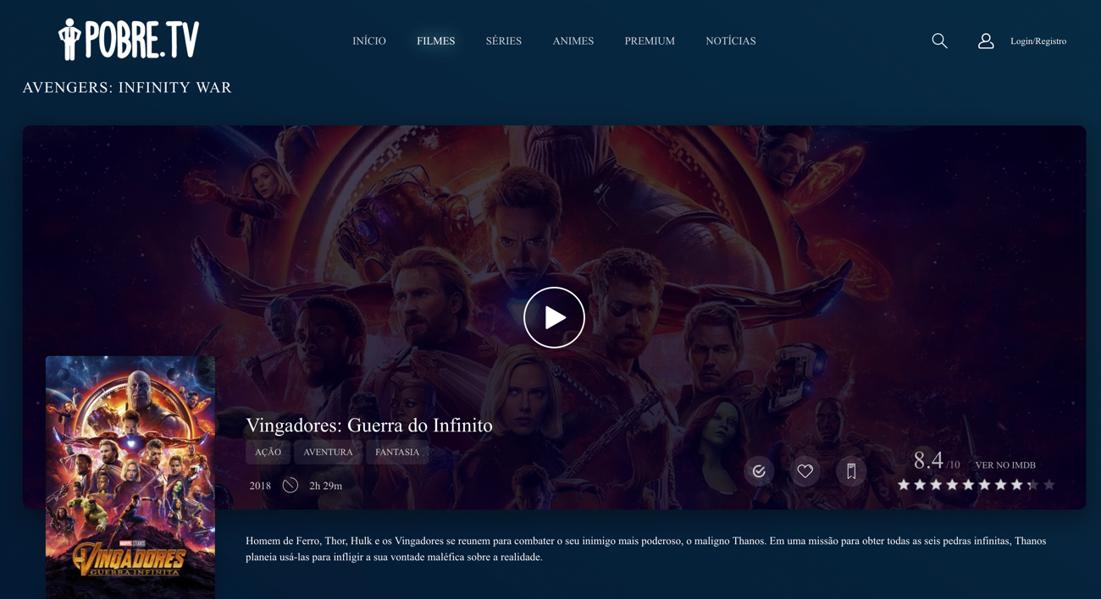

Figura - Detalhes Filme/Série

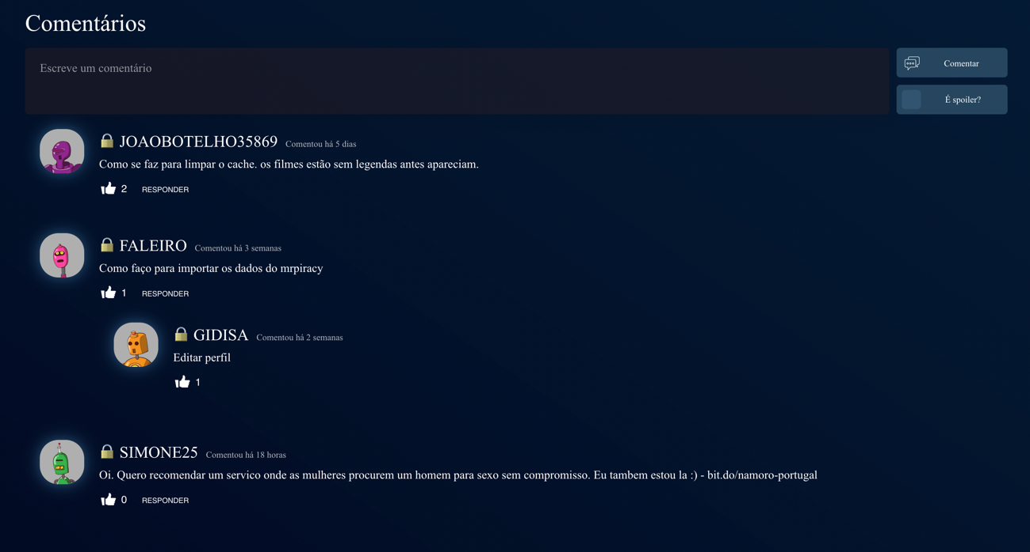

Figura - Aba Comentários/Feedbacks



Figura - Estilo de Footer



Figura – Homepage

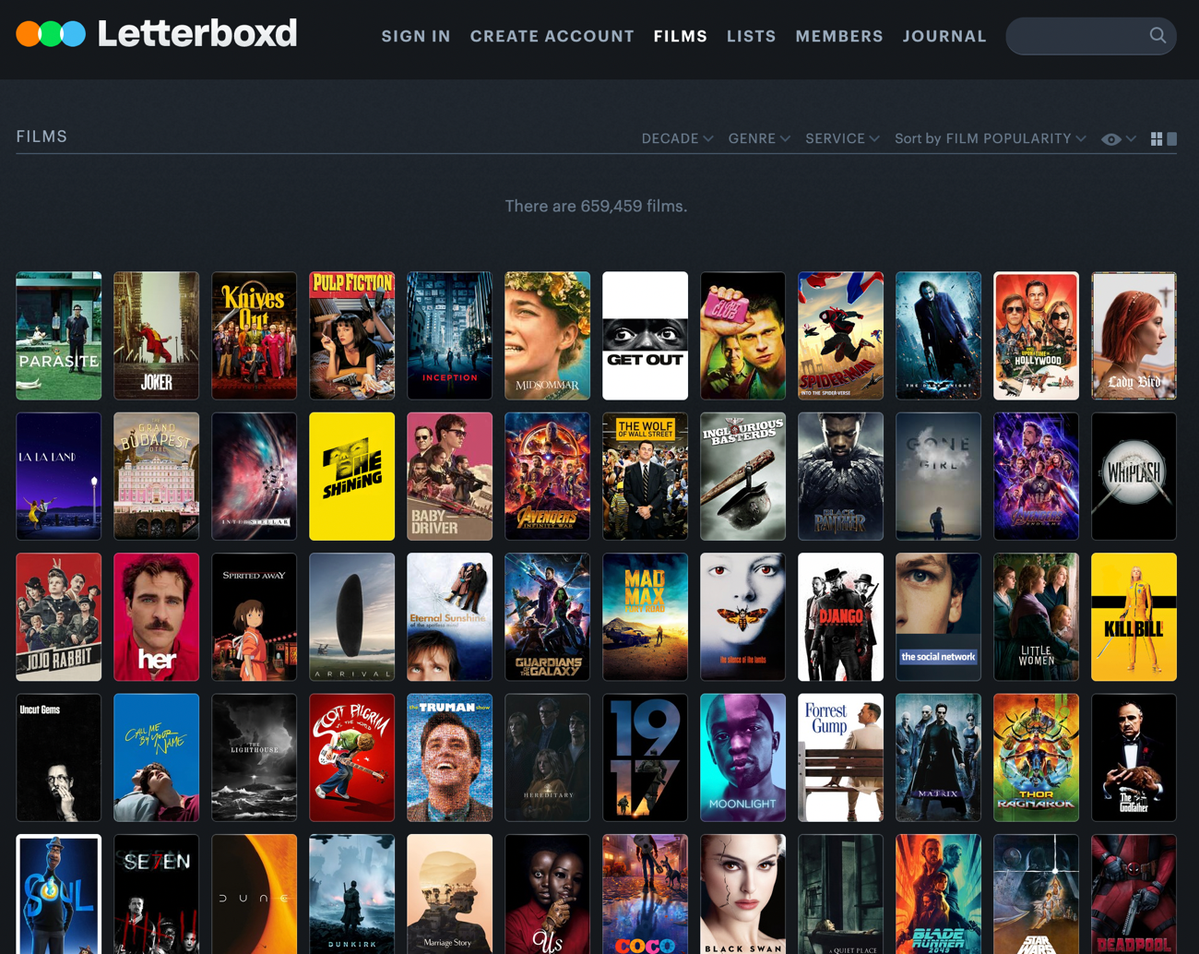

Figura - Catálogo de Filmes/Séries



Figura - Page Quis

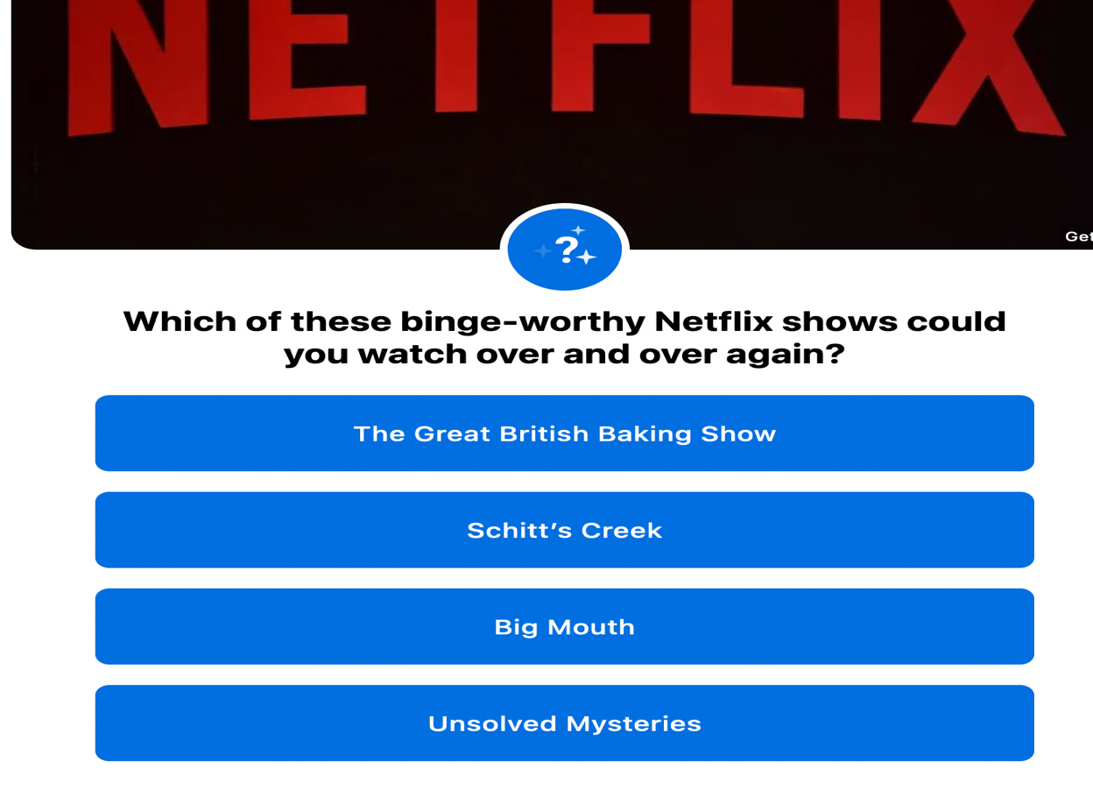

Figura - Estilo de quizz

s



Figura - Catálogo Quizzes